Ein Plissee ist nicht insektendicht.

Über die Faltung des Gewebes sind Plissees konstruktionsbedingt im Kastenprofil nicht dicht gegen krabbelnde Insekten.

Bei einem Plissee (PL1 oder PL2) wird es nicht möglich sein, diese im Kastenbereich gegen Insekten abzudichten. Insekten krabbeln über das Gewebe in das Kastenprofil und können in den Innenraum gelangen. Das Gewebe muss nach oben Luft haben. (Siehe technische Zeichnung).
Die Plissees schützen vor Insekten (Insektenschutz), es ist aber über die Entwässerung der Laufschiene und das obere Kastenprofil nicht dicht gegen krabbelnde Insekten (Wanzen, Wespen, Spinnen, Ameisen, Käfer usw.).

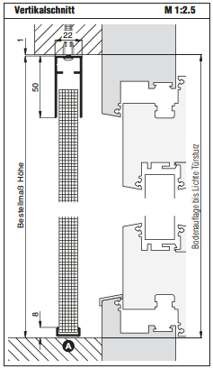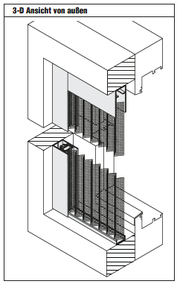

Bitte beachten.
Um insektendicht zu sein, ist bei korrekter Montage, auf eine Drehtür, Pendeltür oder Rollo auszuweichen.

